 | 法務部行政執行署花蓮分署新聞稿  發稿日期：112年5月29日  發稿機關：法務部行政執行署花蓮分署  聯 絡 人：行政執行官賴怡君  連絡電話：03-834-8516

全國法拍機關首創無人機空拍影片
6/6法拍知本溫泉套房35間及溫泉浴巾
法務部行政執行署花蓮分署6月「123全國聯合拍賣日」將於112年6月6日（星期二）登場。本次聯合拍賣會將拍賣知本溫泉區「逸軒溫泉天廈大樓」之套房共35間，每間套房均提供線上室內「360度環景圖」及全國法拍機關首創的「無人機空拍影片」，讓有意應買的民眾可以不必出門，不受時間限制、免出門奔波，隨時都可從網路上清楚掌握每間套戶的室內隔局與實際屋況，及從空中鳥瞰外部社區與週遭環境，以提升法拍屋的透明度及保障應買人的權益。知本溫泉素有「東台第一景」的美譽，屬弱鹼性碳酸氫鈉泉，泉質極佳，縱谷地形依山傍水，溫泉美景讓人忘卻俗事。本次拍賣溫泉套房中，底價最低者只要新臺幣(下同)60萬60元，享受泡湯免出國，值得您進場搶標;另當日也會變賣知本某溫泉飯店「大浴巾」共50條及各式動產，歡迎民眾到場參觀選購。
不動產部分於法拍日當天下午2時30分起在本分署開放現場投標，3時00分準時開標，也歡迎民眾利用「通訊投標」參與競標。本次最受關注的「逸軒溫泉天廈大樓」套房，前二年陸續拍定6樓以上樓層，本次共拍賣35間，其中有5間位於前棟6樓屋況極佳(即臺東縣卑南鄉龍泉路53巷3號門牌者)，剩下30間均位於後棟(即臺東縣卑南鄉龍泉路53巷5號門牌者)，樓層分布在3至5樓及7樓，面積27.07至72.01平方公尺不等，底價為60萬60元至399萬4,800元，視套房及基地持分面積大小而定，套房面積如相近但底價差異，係因不同義務人基地配賦比例差距所致。為使法拍資訊更加透明，以保障應買人權益。本分署拍賣網站每間套房均提供「360度環景圖」，讓有興趣的民眾可以隨時隨地、不受時空限制、不用出門奔波，即可從網路上觀看室內隔局及實際屋況。另提供全國法拍機關首創的「無人機空拍影片」，讓有意應買的民眾從空中俯視拍賣標的，以進一步掌握該社區及周遭環境狀況，做為是否應買及出價金額高低之參考。
除上開套房外，另有「花蓮縣吉安鄉福吉段1015地號」、「花蓮縣壽豐鄉東明段47及48地號、壽豐鄉東嶺段338及399地號土地合併拍賣」等諸多案件進行拍賣，詳情請上拍賣網站查詢，以拍賣公告內容為準。
在動產方面，當日上午10時於花蓮縣警察局違規車輛保管場（花蓮市民權八街27號）拍賣中古貨車乙台（2002年出廠，2835cc），此外，下午2時30分至3時30分於花蓮分署變賣知本宏宜大飯店溫泉浴巾50條、沙龍級美髮用品、岩盤浴使用卷、布農澳洲茶樹精油及手工皂、大陸地方玉、茶具組、全新玩具乙批等。詳情請參閱：
花蓮分署拍賣網站：https://www.tpkonsale.moj.gov.tw/
逸軒溫泉天廈大樓-無人機空拍影片：https://www.youtube.com/watch?v=4__F8Iaim9s
逸軒溫泉天廈大樓-不動產拍賣公告：https://www.tpkonsale.moj.gov.tw/Estate/Query?USE_OKPRICE=N&PAGINATION_PAGE_NO&REQUERY=false&COUNTY=V&AREA&EXEC_DEPT_ID=HLY001&THE_USE=1&POINTCRO&AUCTION_TIME&ADDR&OPEN_BID_TIME_S&OPEN_BID_TIME_E&RSPRICE_S&RSPRICE_E&AREA_NUM_S&AREA_NUM_E&PING_S&PING_E&SALE_TYPE&OKPRICE_S&OKPRICE_E。





溫泉套房無人機空拍影片 法務部行政執行署拍賣網站
溫泉套房360度環景照片-1 溫泉套房360度環景照片-2
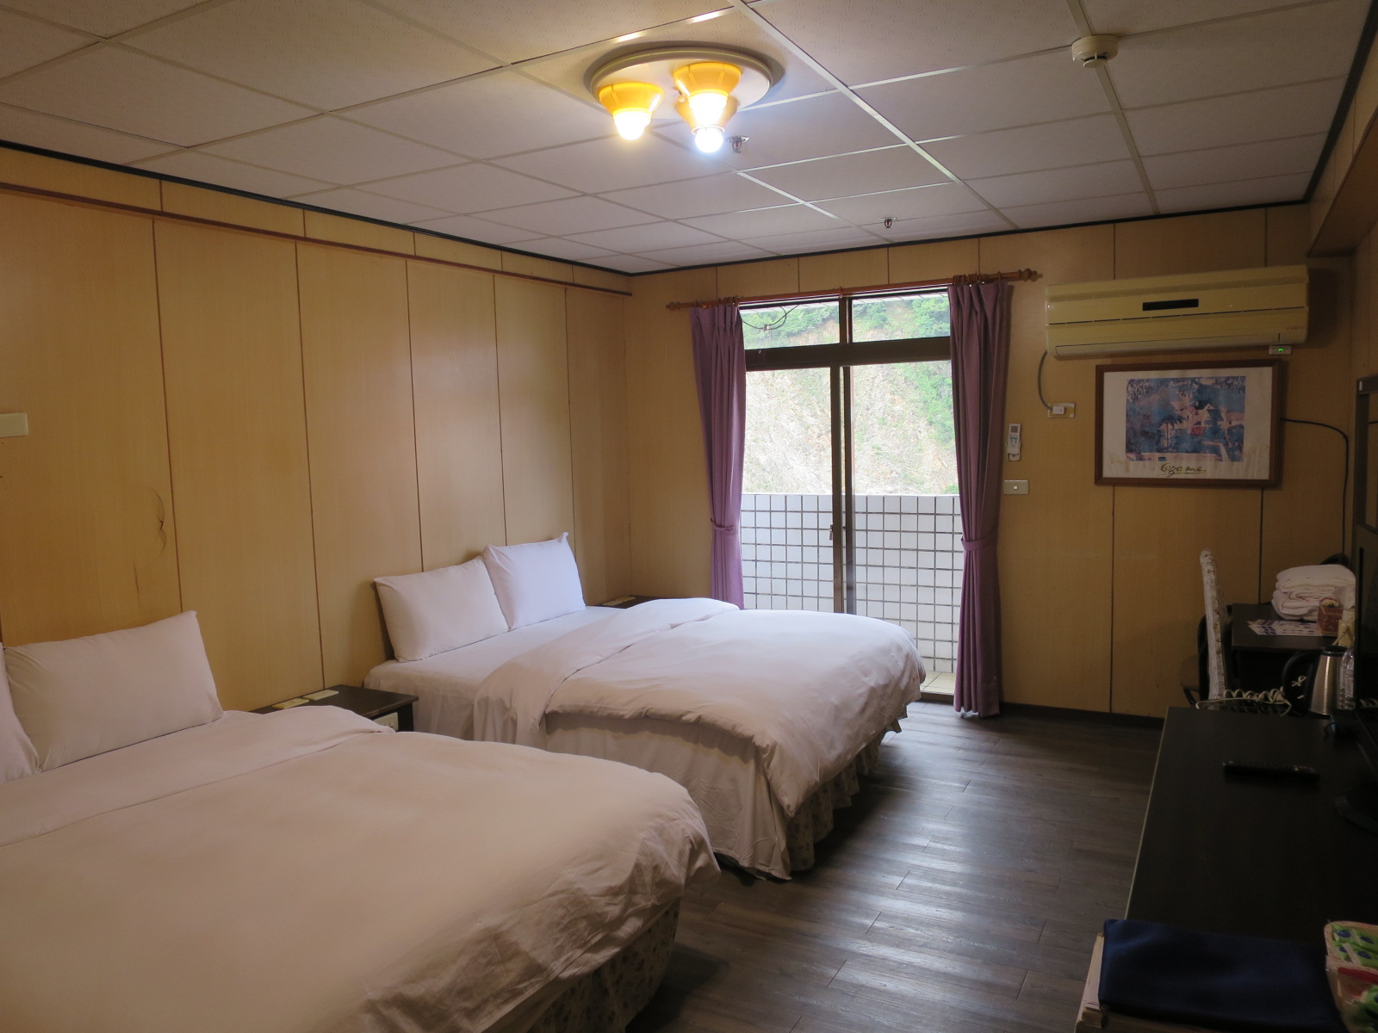
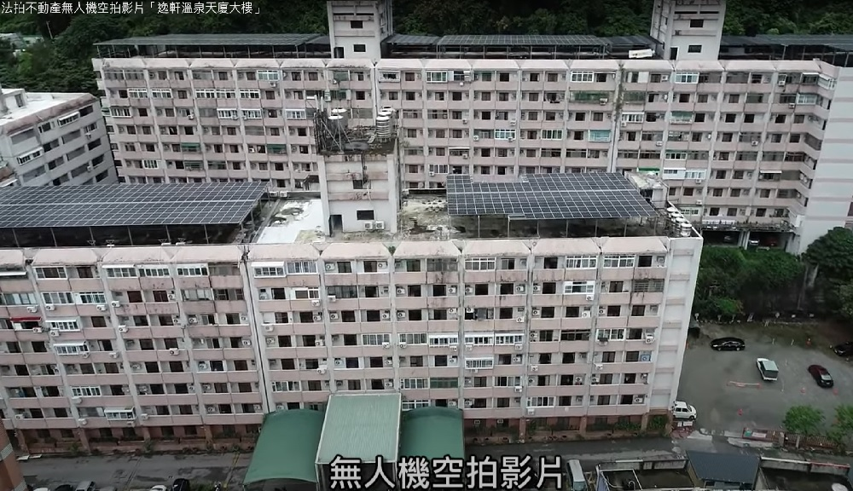
(知本溫泉套房內部照片，及全國首創無人機空拍法拍畫面)

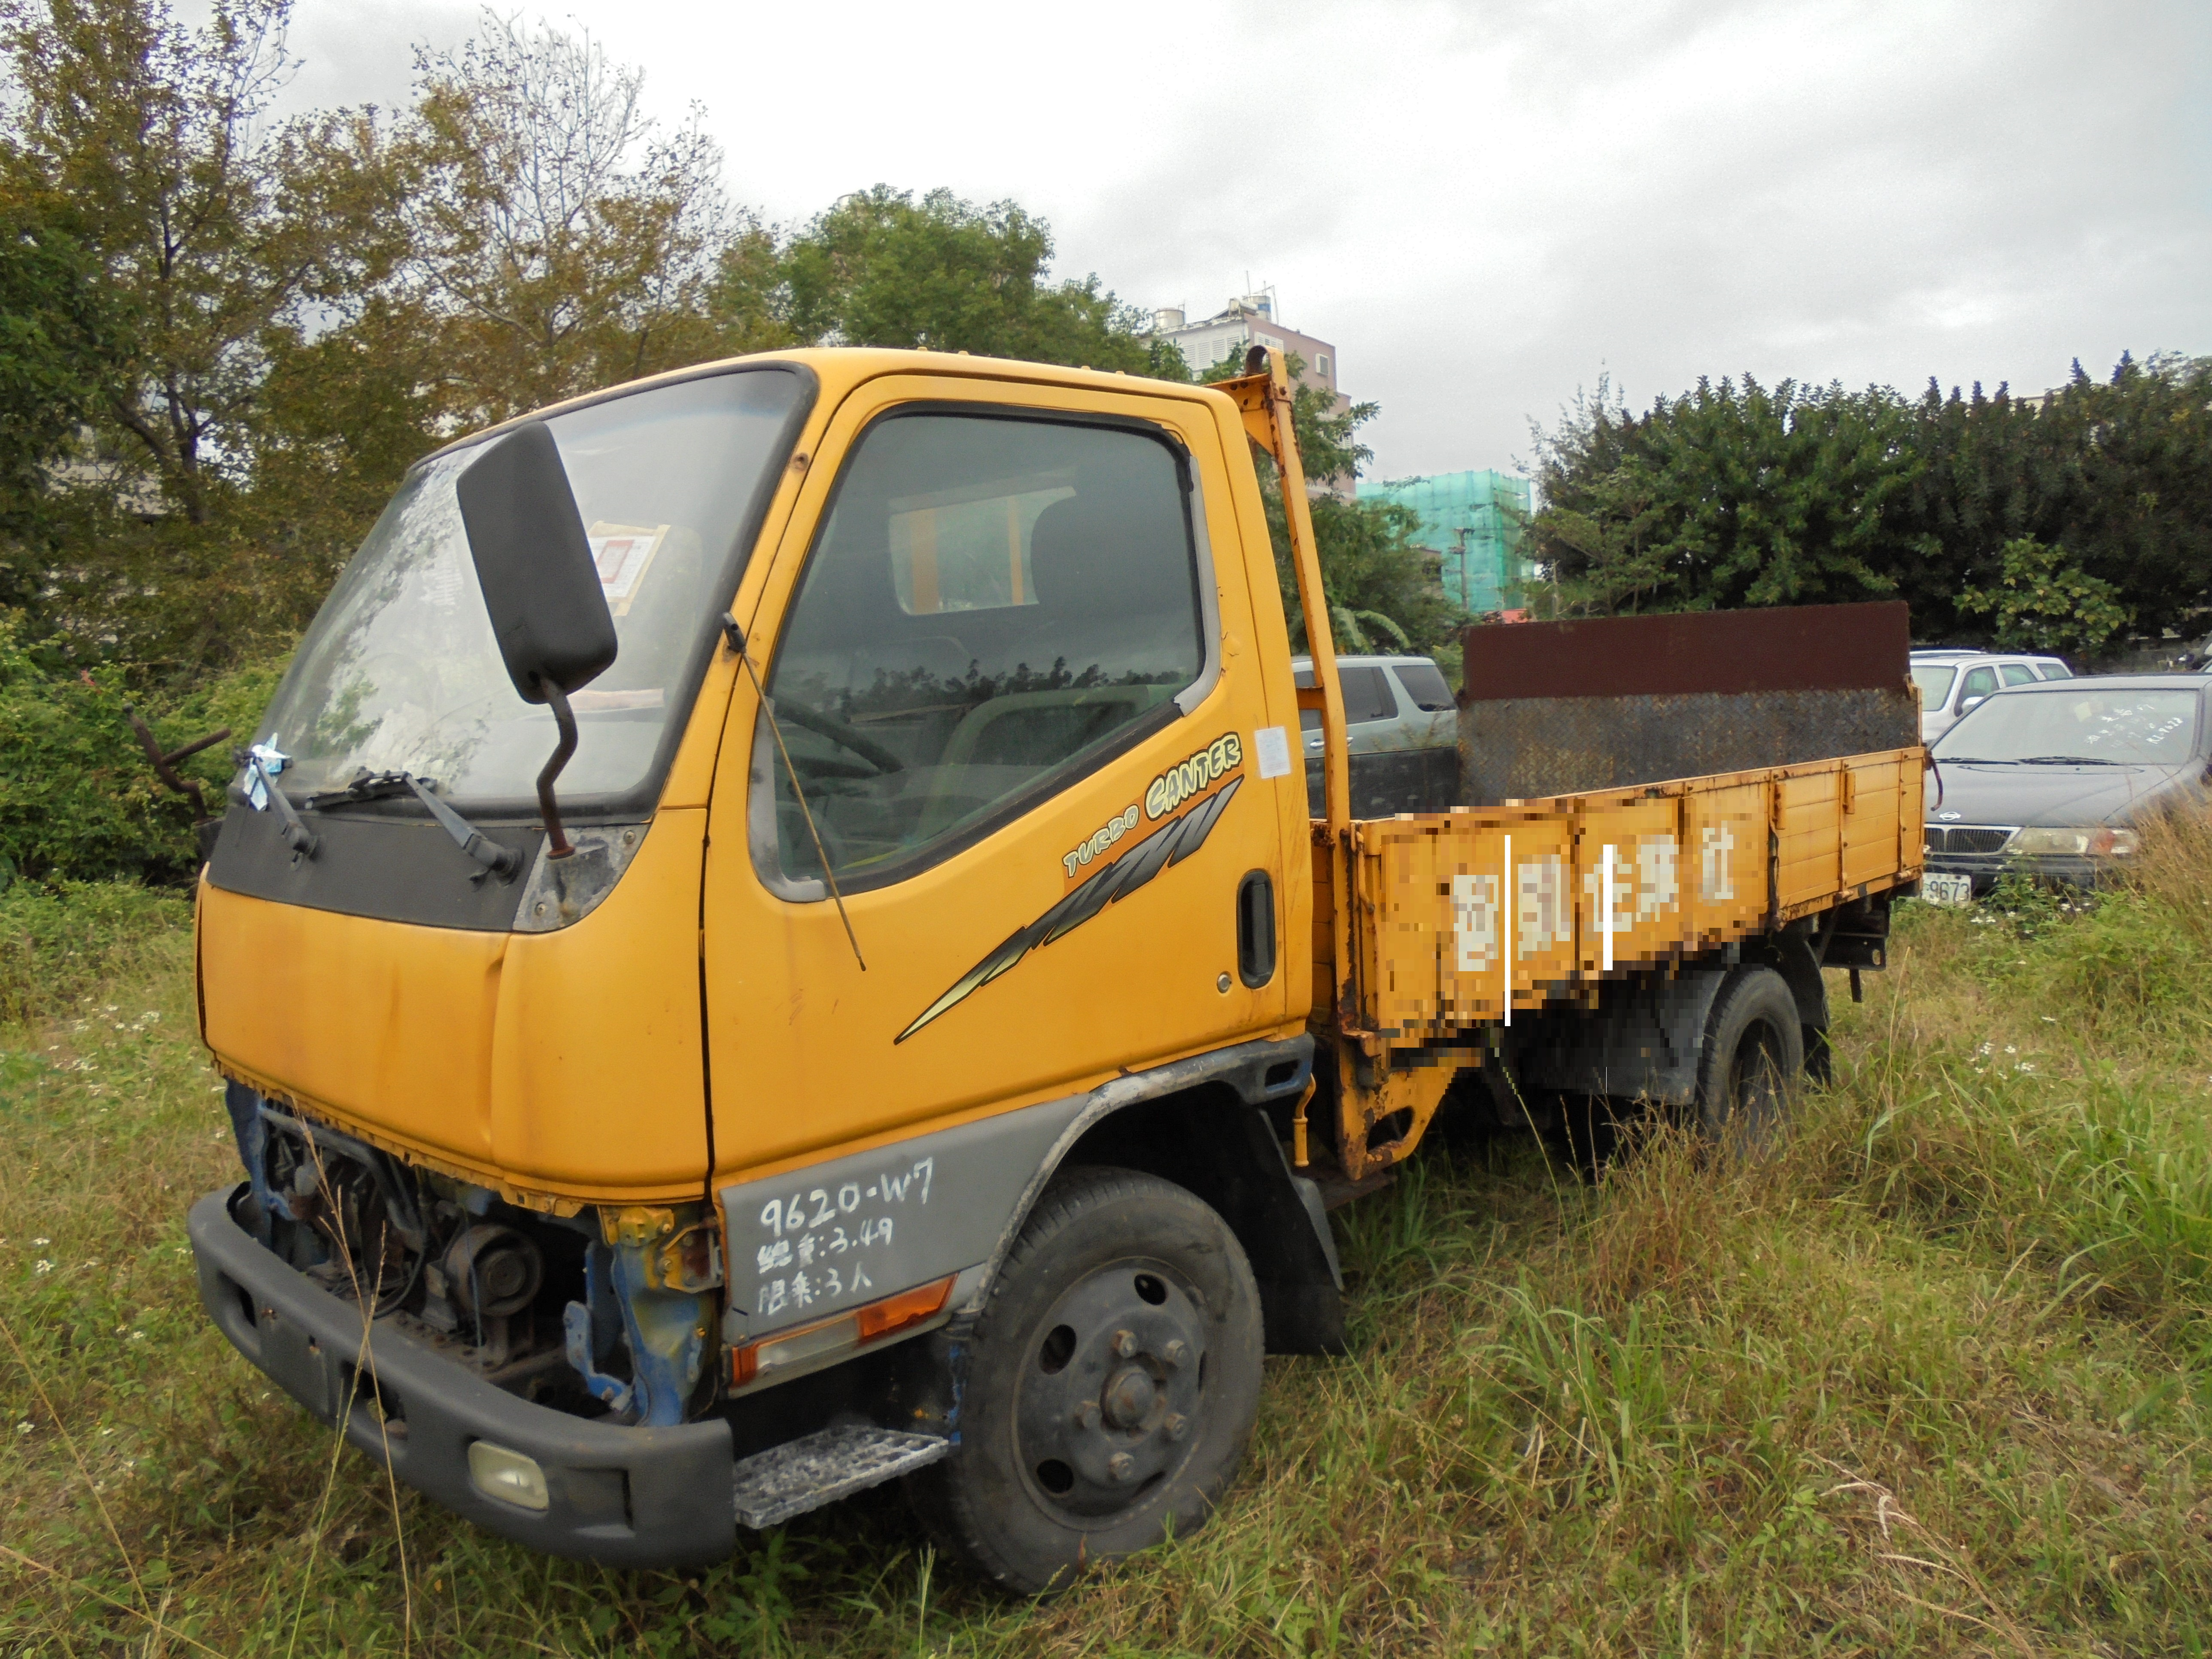
(變賣溫泉飯店浴巾及上午10點拍賣中古貨車)

